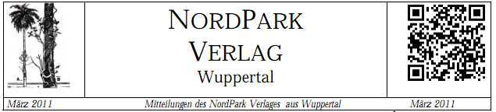

Presseinformation

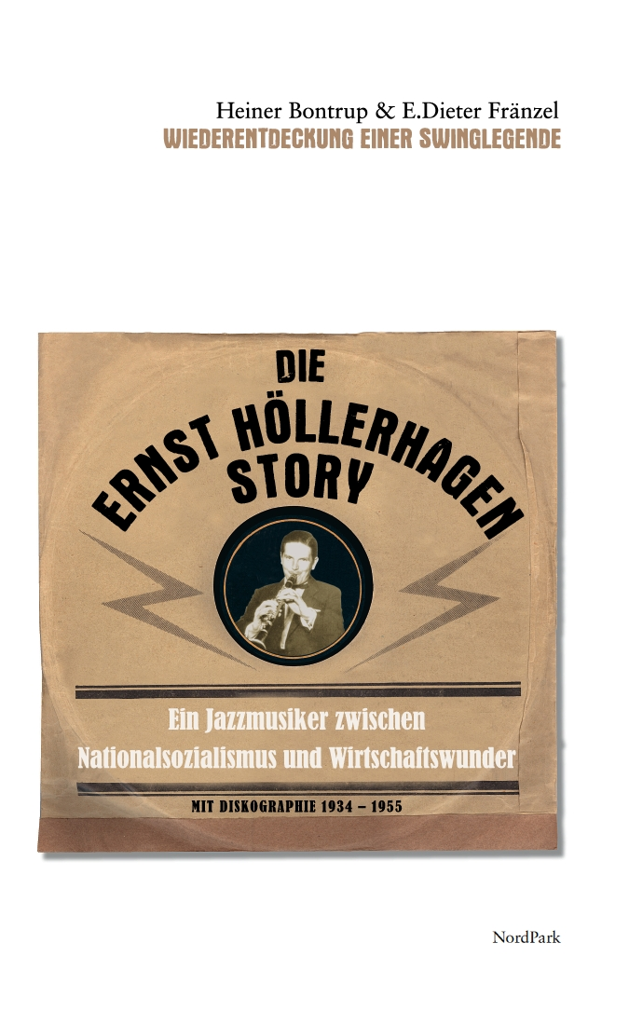 | Heiner Bontrup & E. Dieter Fränzel  Die Ernst Höllerhagen Story  Ein Jazzmusiker zwischen Nationalsozialismus  und Wirtschaftswunder  Mit Diskographie 1924-1955  März 2011, Euro 15,00  Paperback, 184 S., 85 Illustrationen  ISBN: 978-3-935421-42-3

Vom Jazz und Swing in verrückten Zeiten –Wiederentdeckung einer Swinglegende
Eines der großen und zu Unrecht vergessenen Ausnahmetalente des deutschen Jazz wurde 1912
in Wuppertal-Barmen geboren. Die Lebensgeschichte des großartigen Klarinettisten und Saxophonisten haben der Wuppertaler Jazzexperte E. Dieter Fränzel & Heiner Bontrup rekonstruiert, Zeitzeugen interviewt, in Archiven geforscht und legen nun das Ergebnis ihrer Arbeit inForm einer Monographie vor, die im Wuppertaler Nordpark-Verlag erscheint: »Die Ernst Höllerhagen Story.«
Der Name Ernst Höllerhagen ist in der Musikgeschichte weitgehend in Vergessenheit geraten, obwohl er in der Mitte des zwanzigsten Jahrhundert wie zur Zeit der Swingära für die europäische Jazzwelt einen sehr guten Klang hatte. Unzählige Plattenaufnahmen zeugen davon, wie gefragt der begabte Klarinettist und Saxophonist war. Die Lebensgeschichte Ernst Höllerhagens, der in Wuppertal-Barmen geboren wurde, ist auch eine Zeitreise in das Berlin der 30er Jahre. Swing und Jazz, das war Ausdruck eines Lebensgefühls. Auf die Frage: »Sind Sie Nationalsozialist?« hat Ernst Höllerhagen bezeichnenderweise geantwortet: »Nein,--- ich bin Saxophonist!«
Das Berührende an der Biographie Höllerhagens --- ein Leben swingend zwischen musikalischen Höhenflügen und Abstürzen im Privaten --- ist, dass er sich und der Liebe zu seiner Musik in den entscheidenden Augenblicken seines Lebens treu geblieben ist. Davon erzählt diese Biographie --- und vom Jazz und Swing in den verrückten Zeiten der ersten Hälfte des vorigen Jahrhunderts.

Heiner Bontrup, Koautor des Buchs »Sounds like Whoopataal --- Wuppertal in der Welt des Jazz«. Mit »German unterm Hakenkreuz - die Ernst Höllerhagen-Story« und »Der Abend kommt als Kubist« schrieb er Hörstücke, verschiedenen Bühnen aufgeführt wurden.
E. Dieter Fränzel hat seit den 1960er Jahren Konzerte und Festivals organisiert. des Buches »Sounds like Whoopataal«, Aufbau eines Archivs zur regionalen Kulturgeschichte des Jazz.

